За допомогою батьків у жовтні 2013:

Група №1
Придбано
Канцелярські товари для занять з дітьми
Господарчі товари
Матеріали для ремонту групи (вікно у гральній кімнаті)
Постільна білизна (20 комплектів)
Вікно у гральній кімнаті
Відремонтовано:
Кріплення стендів
Ремонт стільців та столів

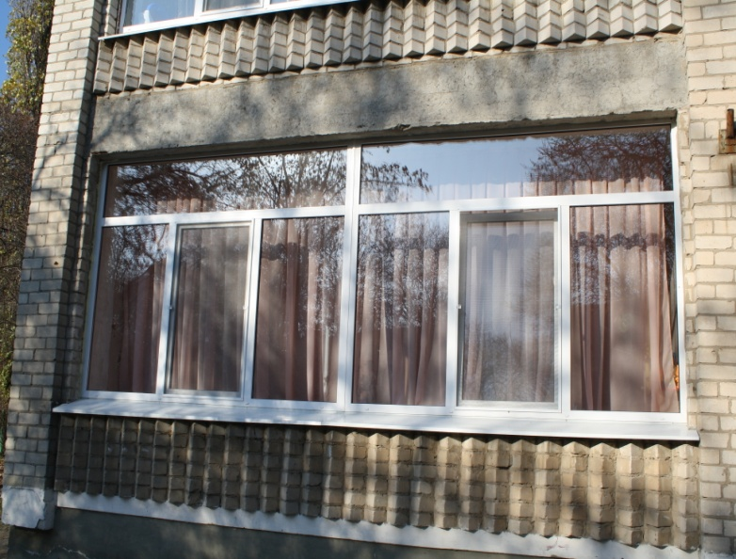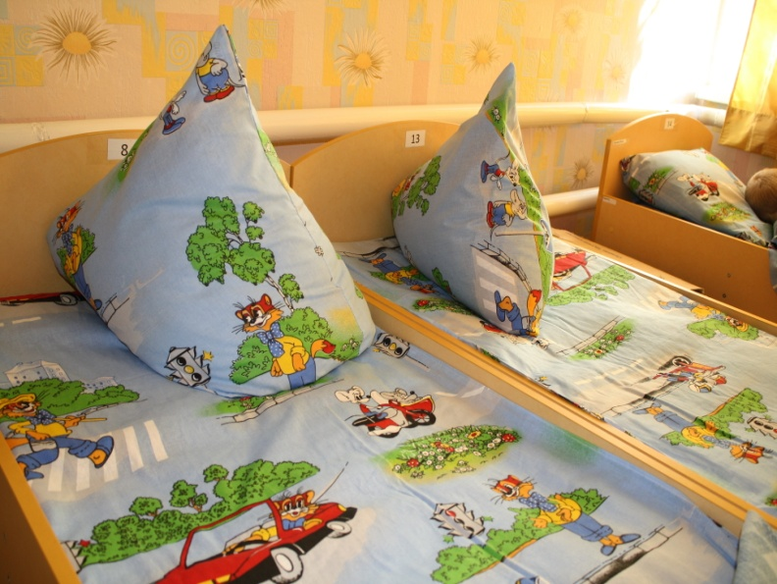

Група №3
Придбано
Господарчі товари
Канцелярські товари (ксерокс)
Оформлення куточка «Звільнення України від фашистських загарбників»
Дитячі книжки
Відремонтовано:
унітаз

Група №4
Придбано
Стілець
Матеріали для ремонту вітальні
Господарчі товари
Канцелярські товари
Атрибутика для свята

Група №5
Придбано
Лампи енергозберігаючі
Ватман
Атрибути для свята «Прощавай осінь»
Відремонтовано:
Унітаз
Граблі

Група №6
Придбано
Вікно у спальній кімнаті
Будівельні матеріали для монтування вікна

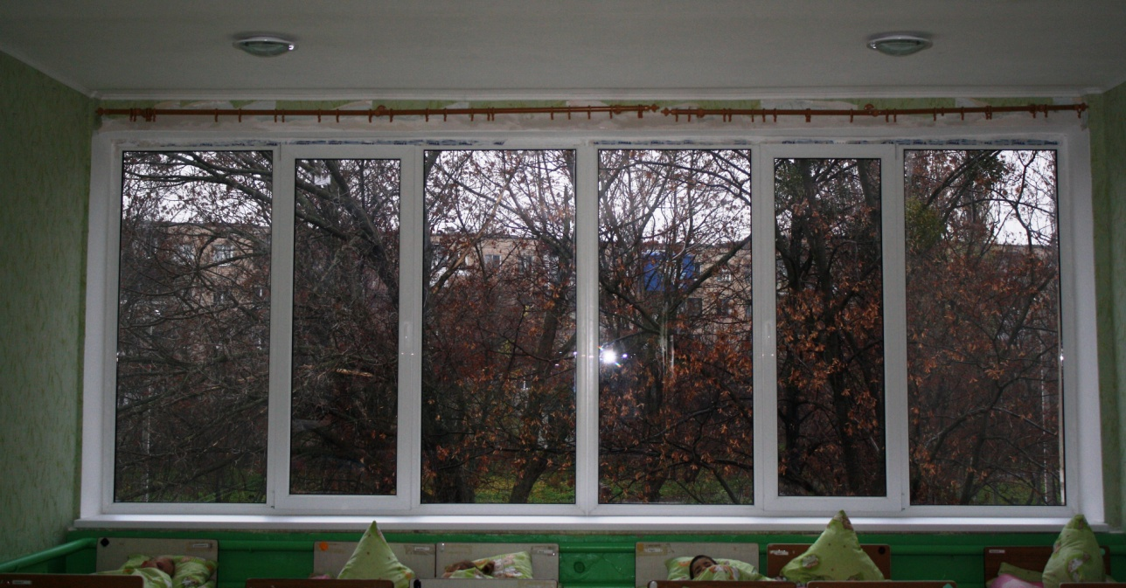

Група №7
Придбано
Ксерокс
Канцелярські товари для занять з дітьми
Атрибутика для музичної зали
Подарунки на свято

Група №8
Придбано
Канцелярські товари для занять з дітьми
Господарчі товари
Атрибутика для музичної зали

Група №9
Придбано
Встановлено вікно у спальній кімнаті
Ксерокс
Атрибутика до свята осені
Фартух для помічника вихователя
Матеріали для оформлення стінгазети

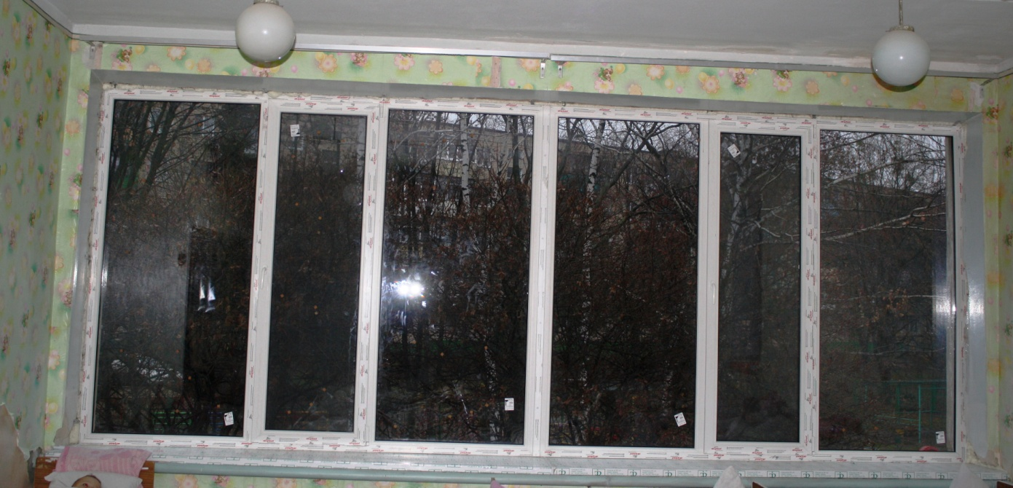

Група №10
Придбано
Атрибутика для музичної зали
Стенд «Куточок природи»
Стенд «Куточок чергування»
Дидактичні ігри для індивідуальної роботи з дітьми
Ксерокс

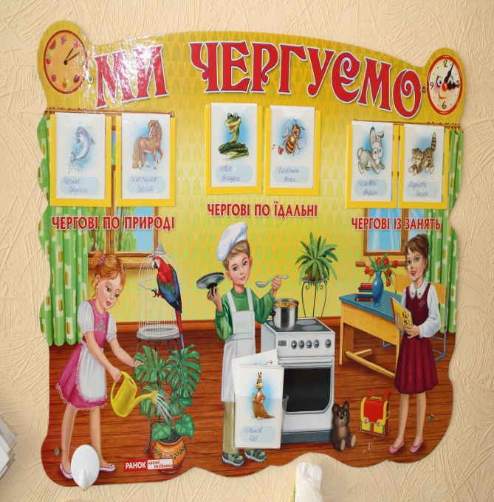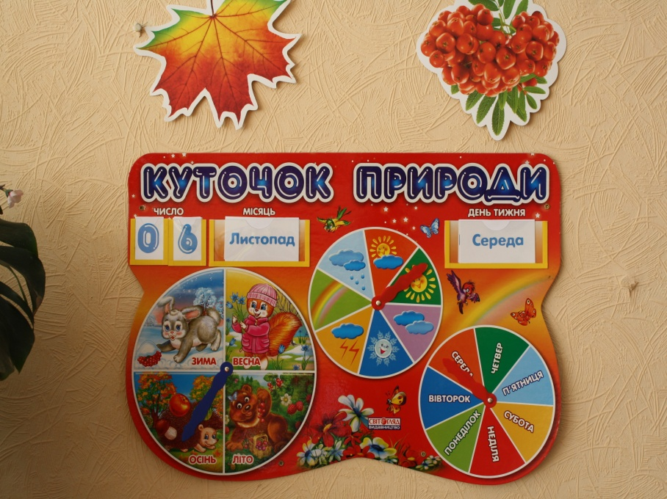

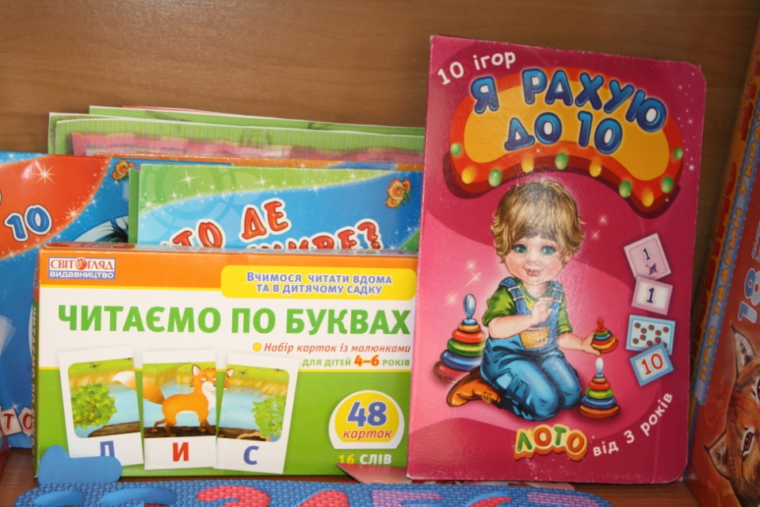

Група №11
Придбано
Оформлення куточка «Звільнення України від фашистських загарбників»
Розноси
Іграшки «Мозаїка» (4 шт.)
Канцелярські товари для роботи з дітьми
Демонстраційний матеріал

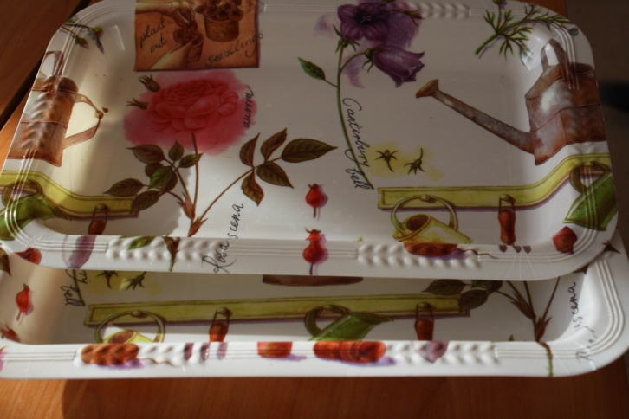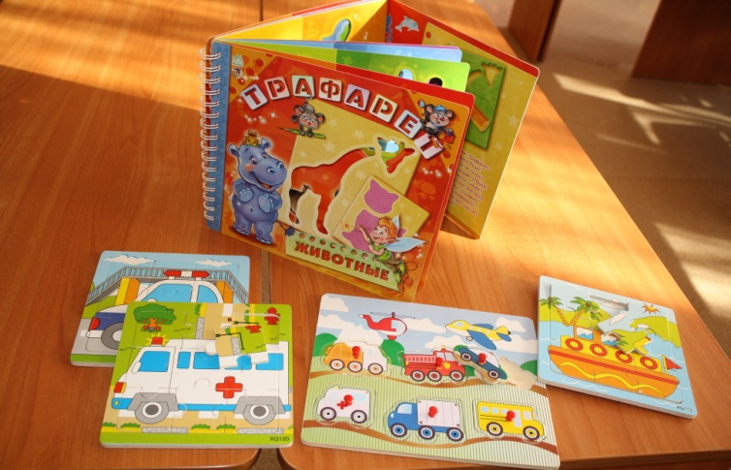

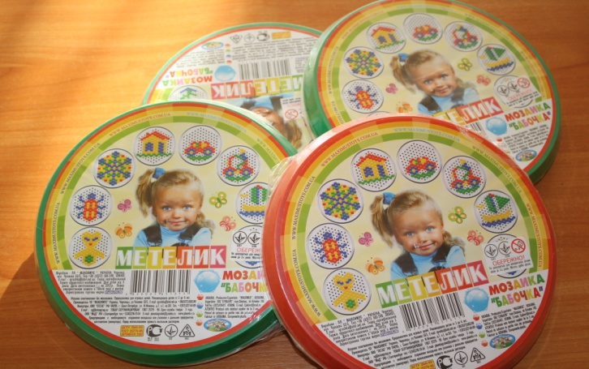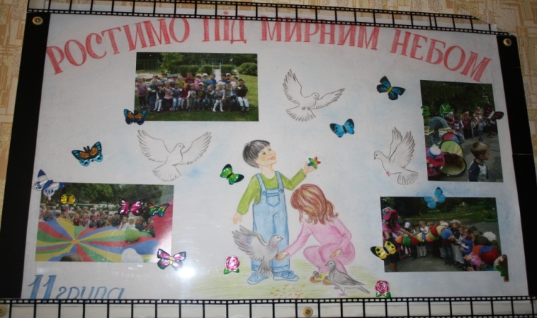

Група №12
Придбано
Господарчі товари
Канцелярські товари для робити з дітьми
Стенд «Куточок помічника вихователя»
Стенд «Куточок здоров’я»
Кришка для унітазу

А також у дошкільному навчальному закладі зроблено підписку на друковані видання для педагогів на 2013/2014 навчальний рік:

Освіта України
Інформаційний збірник та коментарі МОНУ
Інформаційний збірникдля директора школи та завідувача дитячим садком
Комплект «Зразковий дошкільний заклад»
Довідник «Організація харчування дітей у дошкільних навчальних закладах»
Надання права доступу до бази даних «Expertus: Дошкільний заклад» за рівнем Silver
Дошкільний навчальний заклад
Комплект «Дошкільне виховання з додатками»
Дефектолог
Комплект «Дошкілля»
Родительский комитет
Дитячий садок: фахівець комплект
Зростаємо разом
Растем вместе

